6.2密度
6.2密度教案
教学目标
【知识与技能】
1.通过探究认识同种物质的质量与体积成正比，比值一定．
2.不同物质的质量与体积的比值不同．
3.会查密度表．
4.会计算物质的密度及对照密度表来鉴别物质．
5.会根据密度公式ρ＝ $\frac{m}{V}$及变形式 m＝ρV和V＝ $\frac{m}{ρ}$计算物体质量或体积．
【过程与方法】
探究同种物质的质量与体积的关系，引入密度概念的过程中，体会利用(数学知识)比值不变反映的数量关系来定义物理量的方法．
【情感、态度与价值观】
密度反映的是物质本身所具有的特性，通过探究活动，使学生对物质属性的认识有新的拓展．
教学重难点
【重点】
探究密度概念建构的过程．
能用密度知识解决简单的实际问题．
【难点】
能用密度知识解决简单的实际问题．
对密度概念的理解．
教学用具
实验器材(天平，砝码，长方体蜡块、木块、铁块、铝块)、文本、图片或音视频资料；自制PPT课件。

一、创设情境，导入新课
如果有人问你：棉花和铁相比，哪一个重？你也许会毫不犹豫地回答：铁重！如果再问你：一只铁钉会比一大篮棉花重吗？你怎么回答？可见你原来的回答不正确！也许你还会有疑问，别急！学习了密度的知识以后，你就会明白你错在哪里。
二、讲授新课
知识点一：实验探究——同种物质的质量与体积的关系
1．提出问题：如果同种物质，体积不相等，质量还相等吗？将两个木块分别放在天平的两盘中，这两个木块哪个质量大？同一种物质，体积大的质量大，体积小的质量小。这仅仅是质量跟体积的粗略关系，同种物质的质量跟体积有什么准确的数量关系呢？(渗透由粗略到精确，定量研究物理规律的方法。)
2．设计实验：要研究质量跟体积的数量关系，首先要把质量、体积的数值测出来。质量用天平测量；体积可以先用刻度尺测量出长、宽、高，然后根据长方体体积＝长×宽×高进行计算(形状规则的物体)。为了便于记录和分析测得的数据，我们需要设计一个表格。
3．进行实验：几个不同体积的铁块和几个不同体积的铝块(形状均规则)，用天平分别测量它们的质量，用刻度尺分别测量与体积相关的长度，计算它们的体积。一部分小组测量铁块，一部分小组测量铝块。数据记录在下面的表格中。
实验次数 | 物体 | 质量m/g | 体积V/cm3
1 | 铁块1
2 | 铁块2
3 | 铁块3
4 | 铝块1
5 | 铝块2
6 | 铝块3
数据处理：我们以体积V为横坐标，以质量m为纵坐标，在方格纸上描点，再把这些点连起来，会得到如图所示的图象。
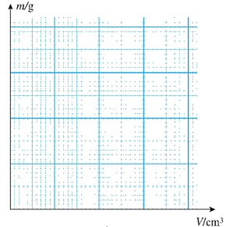
实验结论：同一种物质的质量跟体积成正比，即质量跟体积的比值是一定的。
知识点二：密度
教师引导 物质相同，质量跟体积的比值相同，物质不同，其质量跟体积的比值一般不同，就是说质量跟体积的比值与物质的种类有关，质量跟体积的比值反映了不同物质的不同性质，在物理学里用密度来表示物质的这种性质。
交流总结
1.定义：某种物质组成的物体的质量与它的体积之比叫做这种物质的密度。用符号ρ表示。
2.计算公式：密度＝$\frac{质量}{体积}$ ρ＝$\frac{m}{V}$
符号的意义及单位：
ρ——密度——千克每立方米(kg/m³)
m——质量——千克(kg)
V——体积——立方米(m³)
3.单位换算 1 g/cm³＝1×10³kg/m³
4.密度表
(1)水的密度：ρ_{水}＝1.0×10³kg/m³，其物理意义是1m³的水的质量是1.0×10³kg。
(2)同种物质状态改变，密度改变。观察密度表中冰和水，它们是同种物质的不同状态，密度不同。
(3)不同物质，密度一般不同，有个别的特殊情况。观察密度表中的冰和蜡、煤油和酒精密度是相同的。
要点辨析 对于公式ρ＝$\frac{m}{V}$的理解：
(1)由同种物质组成的物体，体积大的质量大，物体的质量跟它的体积成正比，质量和体积的比是一个定值(即密度不变)。
(2)由不同物质组成的物体，在体积相同的情况下，密度大的质量大，物体的质量跟它的密度成正比。
(3)由不同物质组成的物体，在质量相同的情况下，密度大的体积反而小，物体的体积跟它的密度成反比。
知识点三：关于密度的计算
交流讨论 密度公式的应用
(1)计算密度鉴别物质：利用公式ρ=测算出物质的密度，查找密度表，看跟何种物质的密度相等，便可知道物体可能是由什么物质组成的。
(2)计算不便测量的质量：利用公式m=ρV，对于不便直接测量的物体质量，只要知道这个物体是由什么物质组成的，从密度表中查出这种物质的密度，再设法测出其体积，便可计算出这个物体的质量。
(3)计算不便测量的体积：对于难于直接测量的物体体积，只要知道这个物体是由什么物质组成的，从密度表中查出这种物质的密度，再设法测出其质量，便可计算出这个物体的体积。
(4)合金类问题：首先要抓住合金体的总质量与总体积分别等于各种物质的质量之和与体积之和这一特征，然后根据具体问题，灵活求解。
(5)空心类问题：包括判断物体是实心还是空心和求算空心部分体积两种情况。判断空心还是实心，可选用比较密度、比较体积、比较质量的三种方法中的任何一种方法，求算空心部分体积时则必须求材料的体积，有V_{空}=V-V_{材}。
三、板书设计
第2节 密度
密度
四、教学反思
由于是概念教学，物理概念的建立要符合学生的认知规律和生活经验，避免密度把密度概念直接灌输和强加给学生，依据建构主义的学习理论和教学心理学原理，在密度概念教学过程中，应通过形象化的实验，充分发挥学生主动探究的积极性，引导学生在合作探究、小组讨论的过程中自主建构密度概念，教师仅仅是学生概念学习的引导者、促进者和帮助者。为此，本节课采用“科学探究小组合作”教学模式。

同步练习：
1. 下列有关密度的说法正确的是（ ）
A.一块砖切成体积相等的两块后，砖的密度变为原来的一半
B.一钢瓶中充满氧气，当用掉一半后，钢瓶中氧气的体积不变，密度变小
C.铁的密度比铝的密度大，表示铁的质量大于铝的质量
D.密度是物质的一种基本属性，其不随物体温度、形状、状态的改变而改变
答案：B
2.在我国党中央的领导下，新型冠状病毒肺炎疫情得到了有效控制，4月中旬以后，全国迎来了开学季。学校食堂为了确保师生健康，坚持把师生用过的餐具进行高温蒸煮消毒。在餐具放进冷水直至加热到水沸腾的过程中，餐具的物理量没有发生变化的是（ ）
A.质量 B.体积 C.温度 D.密度
答案：A
3.一间15 m²的卧室内空气的质量相当于下列哪个物体的质量( )
A.一支粉笔 B.一瓶矿泉水
C.一名中学生 D.一辆轿车
答案：C
4.（2020黔东南）如图所示是甲和乙两种物质的质量与体积关系图象，下列说法正确的是（ ）
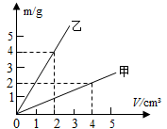
A.甲物质的密度随体积增大而增大
B.当甲和乙两物质的质量相同时，乙物质的体积较大
C.甲、乙两种物质的密度之比是4：1
D.体积为5cm³的乙物质，质量为10g
答案：D
5.如图所示，甲、乙、丙是三个完全相同的圆柱形容器，现将质量相等的酒精、硫酸和盐水装在这三个容器中，已知ρ_{硫酸}>ρ_{盐水}>ρ_{酒精}，则这三个容器中依次分别装的是( )
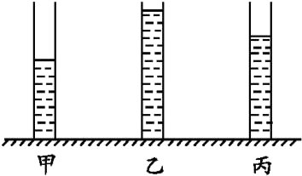
A.硫酸、盐水、酒精 B.盐水、酒精、硫酸
C.酒精、硫酸、盐水 D.硫酸、酒精、盐水
答案：D
6.小明同学阅读下表后，得出了一些结论，其中正确的是（ ）
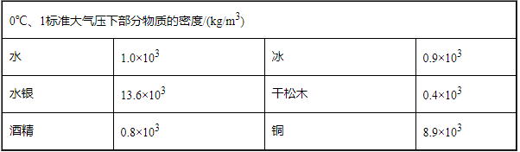
A.不同的物质，密度一定不同
B.固体的密度都比液体的大
C.质量相等的实心铜块和实心铝块，铜块的体积比铝块的体积大
D.同种物质在不同状态下，其密度不同
答案：D
7.为减轻自行车自重，设计师将钢制自行车架改为同样尺寸的铝制零件，使其质量减少10.4kg.则铝制零件的质量是（ρ钢=7.9×10³kg/m³，ρ铝=2.7×10³kg/m³）（ ）
A.4.5kg B.5.4kg C.10.4kg D.15.8kg
答案：B
8.阿基米德是古希腊末期叙拉古王国的一位智者，他的一生有许多物理发现和发明，也留下了很多脍炙人口的故事，其中，阿基米德采用排水法解决了王冠掺假问题的传说就非常精彩，相传，叙拉古国王得到了一顶令他爱不释手的精美王冠，但他怀疑金医在制作王冠时在黄金中掺入了过多的白银造假，于是交给阿基米德一个任务，在不准破坏王冠的前提下测量王冠中掺有白银的比例，现有一个金和银做成的王冠，用排水法测量出其体积为40cm³，若与王冠质量相同的纯金块和纯银块的体积分别为25cm³和50cm³，则下列说法正确的是（ ）
A.王冠中金的质量和银的质量之比为1：2
B.王冠中金的质量和银的质量之比为2：3
C.王冠中金的体积和银的体积之比为1：2
D.王冠中金的体积和银的体积之比为1：3
答案：BD
9.野战部队携带的压缩饼干与普通饼干相比，好处在于质量相等的情况下，它的密度 ，体积 。(均选填“较大”或“较小”)
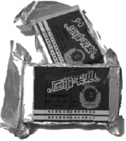
答案：较大 较小
10.据报道，我国科学家造出世界上最轻材料“全碳气凝胶”，这种材料密度仅为0.16mg/cm³，据此信息，请回答：
（1）“0.16mg/cm³表示的物理含义是 ；
（2）一个中学生体积约为50L，与中学生体积相同的“全碳气凝胶“质量为 g。
答案：（1）1cm³含碳气凝胶的质量为0.16mg （2）8
11.（2020甘孜）建筑工地需要400m³的沙石，为了估测沙石的密度，用一只空桶平平装满一桶沙石，测得桶中的沙石的质量为52kg，再用这只桶装满一桶水，测得桶中水的质量为20kg，ρ水=1.0×10³kg/m³，g取10N//kg。求：
（1）桶的容积是多少？
（2）沙石的密度是多少？
（3）若用一辆载重4000kg的卡车将沙石运送到工地，至少要运多少车？
答：（1）0.02m³；（2）2.6×10³kg/m³；（3）260车

12.为了判断一个小铁球是不是空心的，某同学测得如下数据：（ρ铁=7.9×10³kg/m³）
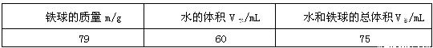
（1）该小铁球是空心的，还是实心的？若小铁球是空心的，空心部分的体积是多大？
（2）如果给空心部分灌满水，则球的总质量是多少g？
答案：（1）空心，5cm³（2）84g

